ABAP Dictionary:Table Buffering
資料表設定緩衝；是為了當資料表的記錄被讀取時能加快其讀取速度。
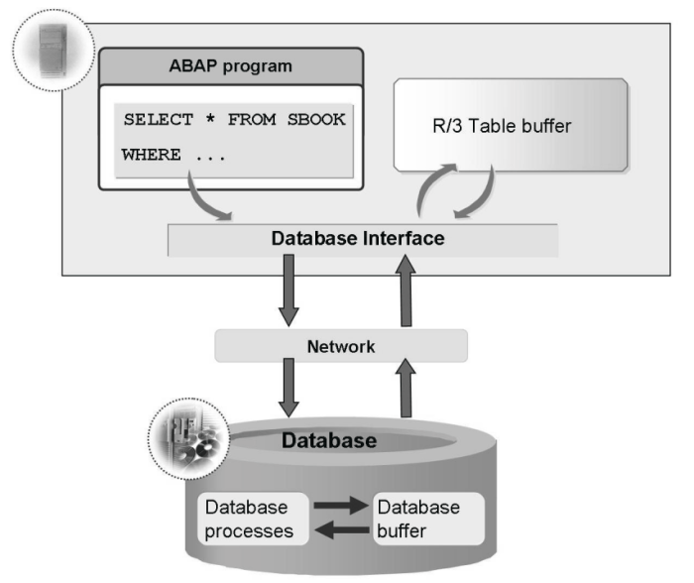
- Full buffering:：當一個表的記錄訪問，所有的紀錄表載入到緩衝區。建議用於經常被讀取但很少被寫入並且資料較少的表
- Generic buffering：當一個表的記錄訪問，左邊對齊的部分關鍵字相符的所有記錄載入到緩衝區。
- Single-record buffering:：只有那些被訪問的記錄載入到緩衝區。
緩衝的選擇可以參考下圖：
